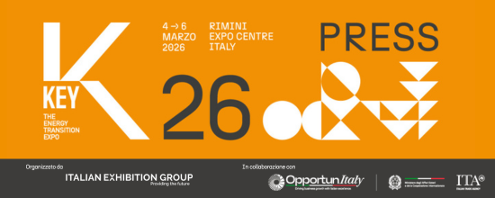

nota stampa

KEY - DAILY NEWS – 5 MARZO

IDEE INNOVATIVE PER IL FUTURO ENERGETICO: CONSEGNATO A KEY 2026 IL PREMIO “LORENZO CAGNONI”
Innovazione ed eccellenza tecnologica per la transizione energetica sono state premiate a KEY 2026, con il Premio Innovation Lorenzo Cagnoni, consegnato alle sette aziende espositrici che si sono distinte per i progetti più all’avanguardia e alle sette Start-up dell’Innovation District più innovative, in ciascuno dei sette settori merceologici della manifestazione (solare, eolico, idrogeno, efficienza energetica, energy storage, e-mobility e Sustainable City). Hanno consegnato la targa agli espositori: il presidente di Italian Exhibition Group Maurizio Ermeti, la Global Exhibition Director della divisione Green & Technology di IEG Alessandra Astolfi, la project manager di KEY Giorgia Caprioli e il segretario generale di Motus-E Francesco Naso. Sono state premiate le aziende: IGreen System, Meteodyn, Clivet, CRRC Zhuzhou Institute, Alperia Green Future, Dragone Energy ed ENEA. A consegnare la targa alle Start-up sono stati Maurizio Ermeti, Alessandra Astolfi, Giorgia Caprioli, Francesca Zadro, Global Start-up Program dell’Agenzia ICE, Fabrizio Tollari, Head of Energy and Climate Unit di ART-ER, Nicoletta Amodio Executive Adviser ricerca e innovazione di Confindustria e direttrice della Fondazione Mai e Gabriele Ferrieri, presidente di ANGI (Associazione Nazionale Giovani Innovatori). Sono state premiate Taleta, Northernlight, I-Tes, CO2CO, AI-Cure, Powandgo, Enercade.

UNA FILIERA DELLE COSTRUZIONI SOSTENIBILE PER COMPETITIVITÀ E SICUREZZA ENERGETICA EUROPEA
Il ruolo della filiera delle costruzioni per la transizione energetica italiana ed europea è stato approfondito a KEY con la presentazione del “Rapporto sullo stato della sostenibilità energetica nella filiera delle costruzioni” realizzato in collaborazione con l’Università Politecnica delle Marche. L’ambiente costruito è responsabile di circa il 40% dei consumi energetici finali in Europa e di oltre il 35% delle emissioni di CO₂. In Italia, l’impatto della filiera può arrivare fino al 40% delle emissioni complessive nazionali. In questo scenario, la transizione energetica del settore edilizio si pone non solo come una sfida ambientale, ma come una scelta strategica per la competitività industriale, la sicurezza energetica e la resilienza economica del Paese. L’evento si è aperto con i saluti di Laura D’Aprile, Capo Dipartimento transizione ecologica del MASE, Emanuele Ferraloro, Presidente Federcostruzioni, e Alessandra Astolfi, Global Exhibition Director della divisione Green & Technology di IEG, a cui ha fatto seguito la presentazione del Rapporto da parte dei professori Gian Marco Revel, Costanzo Di Perna e Gabriele Comodi dell’Università Politecnica delle Marche. In collegamento, sono intervenuti l’On. Silvia Fregolent (Commissione Ambiente Senato) e l’On. Massimo Milani (Commissione ambiente Camera dei Deputati). Nel finale, una tavola rotonda a cui hanno partecipato Silvia Ricci (ANCE), Michelangelo Lafronza (ANIE), Francesca Barba (Federbeton), Lorenzo Tedeschi (Assorestauro), Filippo Colonna (Cortexa) e Michele Zulini (FederlegnoArredo).

EPC E FINANZA, IL CONFRONTO SUL FUTURO DELLE RINNOVABILI
La realizzazione degli impianti e le condizioni di finanziabilità dei progetti rappresentano due elementi strategici per lo sviluppo delle rinnovabili. Di questo si è discusso nell’evento “EPC e Finanza: la nuova fase delle rinnovabili”, a cura di Elemens e KEY, che ha riunito istituzioni, industria e sistema bancario per analizzare il nuovo scenario del settore energetico. Il convegno si è aperto con un keynote speech di Elemens sul contesto in cui operano RES e BESS nel mercato italiano – che nel 2025 ha registrato progetti autorizzati di rinnovabili, in particolare fotovoltaico ed eolico, pari a 9,5 GW e 1,5 GW – oltre a esplorare evoluzioni regolatorie, sfide di costruzione e vincoli di financing. A seguire tre tavole rotonde: nel panel istituzionale, con gli interventi di Federico Boschi, capo dipartimento energia del MASE, Davide Valenzano, direttore regolazione e mercato di GSE, e Mauro Caprabianca, responsabile Pianificazione Territoriale di Terna, si è parlato di market design ed evoluzione della regolazione, con riferimenti a FER-X, FER-Z, MACSE e Capacity, anche alla luce della situazione geopolitica e del Net Zero Industry Act (NZIA). Il panel dedicato agli EPC ha affrontato le criticità nella realizzazione e manutenzione di impianti rinnovabili e di sistemi di accumulo, mentre quello sulla finanza ha posto il focus su bancabilità, leva e flessibilità creditizia. Hanno partecipato aziende e istituti finanziari.

INTEGRAZIONE FRA EFFICIENZA E RINNOVABILI NEL DOMANI DECARBONIZZATO
La decarbonizzazione dell’economia italiana può seguire due traiettorie: una incrementale, che riduce progressivamente le emissioni mantenendo invariati i modelli produttivi e di consumo, e una trasformativa, che integra efficienza energetica e fonti rinnovabili. A fotografare la situazione è lo studio “Il ruolo dell’efficienza energetica all’interno del percorso di decarbonizzazione italiana”, realizzato da AGICI per KEY: un’analisi della domanda in diversi settori – residenziale, terziario/PA e industria – e dell’offerta rappresentata dalle ESCo, concentrata sulla dimostrazione quantitativa dei benefici ambientali ed economici derivanti dall’integrazione tra efficienza e rinnovabili. Sono intervenuti Stefano Clerici, amministratore delegato di AGICI, Eugenio Sini, responsabile efficienza energetica di AGICI, Marco Ravazzolo, direttore Area Politiche per l'ambiente, l'energia e la mobilità di Confindustria, Andrea Petrina, Head of Competence Center Energia & Economia Circolare di CDP e Vinicio Vigilante, amministratore delegato GSE. L’evento si è svolto alla presenza di imprese, ESCo, associazioni di categoria e rappresentanti istituzionali. Nelle conclusioni, l’intervento di Enrico Bonacci, esperto della Segreteria tecnica, Ministero dell’Ambiente e della Sicurezza Energetica.

COOPERAZIONE INTERNAZIONALE E INNOVAZIONE PER LA TRANSIZIONE: GLI STRUMENTI DEL MASE
Mission Innovation, 3DEN e EPIC sono fra le iniziative più importanti di cooperazione internazionale a sostegno della decarbonizzazione e della transizione energetica del Ministero dell’Ambiente e della Sicurezza Energetica, nonché strumenti essenziali per integrare le rinnovabili e promuovere soluzioni scalabili in sinergia con il Piano Mattei. Se ne è parlato a KEY nei tre panel dell’evento “Energia e Innovazione: la Cooperazione Internazionale del MASE per la Transizione Energetica” curato dal MASE assieme a UNDP (United Nations Development Programme) e UNEP (UN Environment Programme). Sono intervenuti: Duccio Tenti, responsabile della strategia e delle partnership in Italia di UNDP, Luciano Martini, direttore del dipartimento Tecnologie di Generazione e Materiali di RSE, Carolina Merighi, responsabile della gestione dei programmi di UNEP, e Mario Motta, delegato del Rettore per la transizione energetica del Politecnico di Milano. L’evento è stato introdotto dai saluti di Stefania Crotta, direttore generale per i programmi e gli incentivi finanziari del Ministero dell’Ambiente e della Sicurezza Energetica, e di Alessandro Guerri, direttore generale per gli affari europei e internazionali e la finanza sostenibile, sempre del MASE. Nelle conclusioni l’intervento di Leonardo Brunori, vicepresidente di Assorisorse.

Da non perdere domani l’appuntamento con:

- Multiple financing instruments need to be scaled up to accelerate Africa’s energy future and to improve energy access a cura di Res4Africa
- Data Center ad emissioni zero a cura di GBC, Federcostruzioni e del Comitato Tecnico Scientifico di KEY
- Fit4Micro – Clean and Efficient MicroCHCP by Micro Turbine Based Hybrid Systems a cura di ETA Florence, in collaborazione con Cogen Europe
- Gli eventi WE WANT YOU! Le imprese si presentano al mondo del lavoro e Nuove energie per il lavoro di domani a cura di KEY e Green Factor nell’ambito del progetto Green Jobs & Skills

Il programma eventi completo di KEY 2026 è disponibile al link: www.key-expo.com/eventi

ABOUT KEY 2026
Qualifica: Fiera internazionale; Organizzazione: Italian Exhibition Group S.p.A.; Periodicità: annuale; Edizione: 4°; Date: 4-6 marzo 2026; mail keyenergy@iegexpo.it; Website: http://www.key-expo.com; Facebook: https://www.facebook.com/keyexpo/; Instagram: https://www.instagram.com/key_expo/; LinkedIn: https://www.linkedin.com/company/keyenergy/

PRESS CONTACT KEY - ITALIAN EXHIBITION GROUP
head of media & corporate communication: Elisabetta Vitali; press office manager: Pier Francesco Bellini, Marco Forcellini ; international press office coordinator: Silvia Giorgi; press office coordinator: Luca Paganin; press office specialists: Nicoletta Evangelisti, Mirko Malgieri; media@iegexpo.it

MEDIA AGENCY: Smartitaly Communications
Sara Scatena, s.scatena@smartitaly.it, mob. +39 338 7836985; Francesca Pericolo, f.pericolo@smartitaly.it, mob. +39 327 986 1860

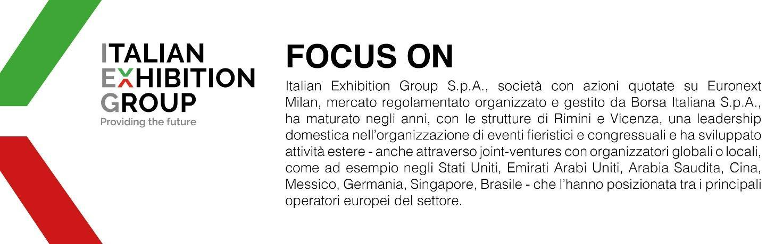

Il presente comunicato stampa contiene elementi previsionali e stime che riflettono le attuali opinioni del management (´forward-looking statements´) specie per quanto riguarda performance gestionali future, realizzazione di investimenti, andamento dei flussi di cassa ed evoluzione della struttura finanziaria. I forward-looking statements hanno per loro natura una componente di rischio e incertezza perché dipendono dal verificarsi di eventi futuri. I risultati effettivi potranno differire anche in misura significativa rispetto a quelli annunciati, in relazione a una pluralità di fattori tra cui, a solo titolo esemplificativo: andamento del mercato della ristorazione fuori casa e dei flussi turistici in Italia, andamento del mercato orafo - gioielliero, andamento del mercato della green economy; evoluzione del prezzo delle materie prime; condizioni macroeconomiche generali; fattori geopolitici ed evoluzioni del quadro normativo. Le informazioni contenute nel presente comunicato, inoltre, non pretendono di essere complete, né sono state verificate da terze parti indipendenti. Le proiezioni, le stime e gli obiettivi qui presentati si basano sulle informazioni a disposizione della Società alla data del presente comunicato.

